系统功能说明书

文档版本：1.0

撰 写 人：张敬

联系方式：18808118699

目 录

1 概述 1
1.1 名词解释 1
1.2 产品概述及目标 1
2 调用接口 2
2.1 调用接口（API）一览表 2
3 功能详情 3
3.1 功能一览表 3
4 系统架构、功能截图 4
4.1系统架构、流程图 4
4.1系统登录主界面截图 4
4.3 系统子功能界面截图 4

1 概述

1.1 名词解释
系统名称 | 说明
SCM | 调用接口的系统名称为SCM

1.2 产品概述及目标
概述：
该产品主要用管理我公司的旅游专业产品，旅客报名，收支款项申报及审核。
业务场景：
A、管理员可以系统中发布公司的旅游专线产品。对整个公司的业绩，收支情况进行统计分析。
B、销售人员可针对产品进行旅客名单的添加，支出款项申报。对自己的业绩进行统计。
C、财务人员对款项进行审核操作。对财务数据进行统计。

2 调用接口

2.1 调用接口（API）一览表
接口 | 调用原因
taobao.trades.sold.get | 初次调用时获取近三个月订单，同步到SCM中。
taobao.trades.sold.increment.get | 系统定时或用户主动获取有变更的订单同步到SCM系统中。
taobao.trade.fullinfo.get | 用户主动更新单个订单的信息到SCM系统中。

3 功能详情

3.1 功能一览表

名称 | 描述 | 备注
团期管理 | 管理我公司所有旅游专业产品。
在线报名 | 可针对指定的团期进行报名。
淘宝订单同步 | 获取淘宝订单，自动生成对应团期的报名单。

4 系统架构、功能截图

4.1系统架构、流程图
注：主要实现功能，需求详细描述
- 团期计划管理
管理公司旅游专业产品。可添加、删除、修改。
- 客户关系管理
用于销售人员对客户关系的维护。
- 公司财务管理
财务审核，收支查询，发票等。
- 销售报表统计分析
销售人员业绩分析。

4.2系统登录主界面截图

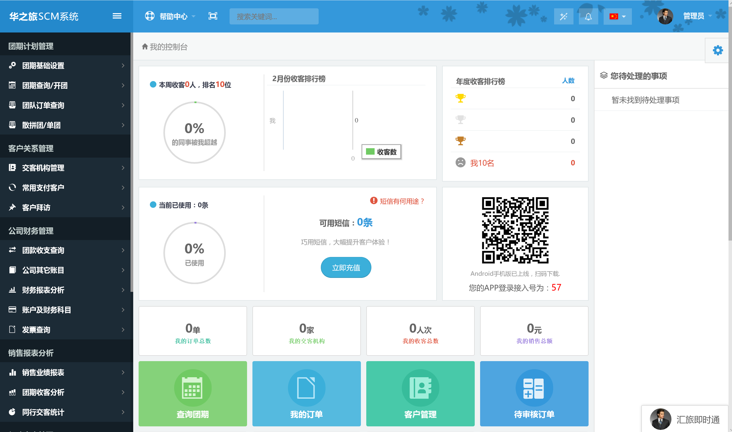

4.3 系统子功能界面截图
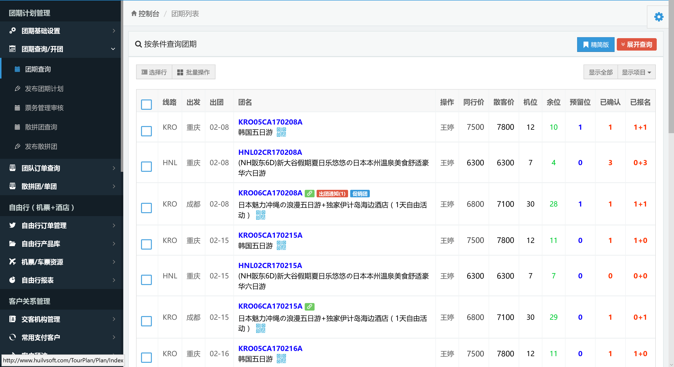

4.4 自研发软件著作权
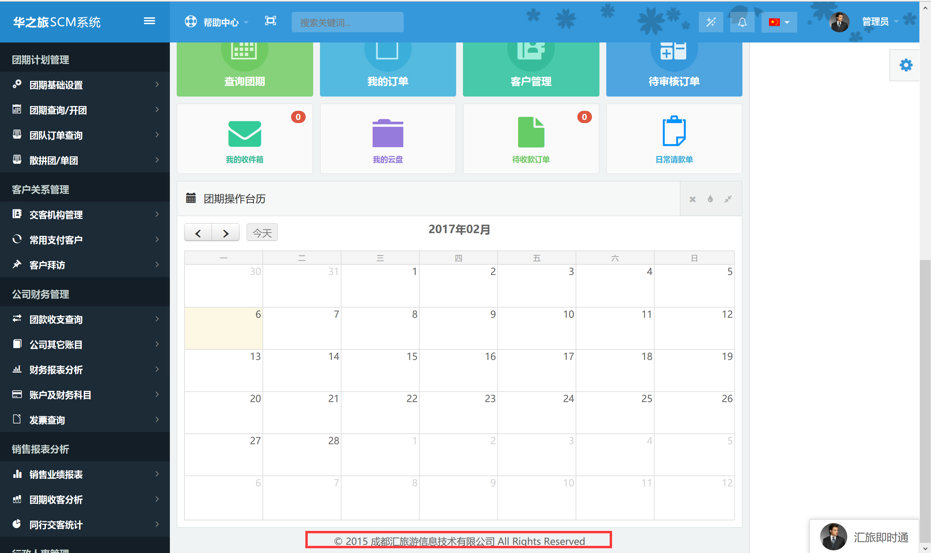

4.5 自研发软件源代码信息
